2026年3月11日
あまた株式会社

爆弾いもむしの大冒険！
知識アンロック型パズルプラットフォーマー『Öoo』
PlayStation™5版本日配信！

あまた株式会社（本社：東京都千代田、代表取締役：髙橋宏典）は、当社が運営するインディーゲームパブリッシングブランド『AMATAGames』より、知識アンロック型パズルプラットフォーマー『Öoo』のPlayStation™5版を、本日より配信開始いたしました。

■『Öoo』の
PlayStation™5版が本日配信開始
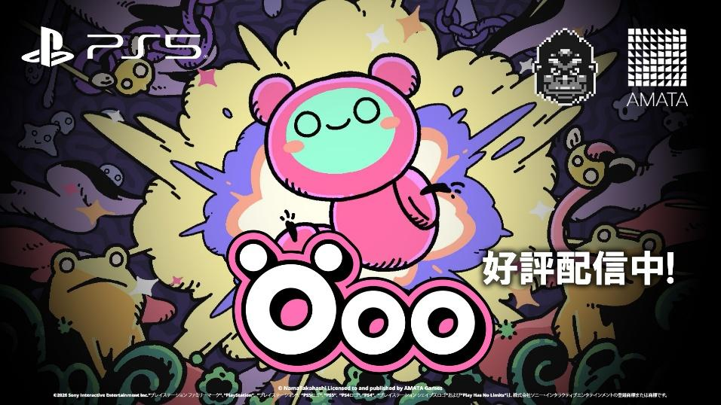

『Öoo』は、可愛くてどこか不思議な世界を舞台に、様々な爆弾の使い方を探し出す探索パズルプラットフォーマーです。
本作は、ゲーム開発者の生高橋氏、はちのす氏、つよみー氏によって開発され、2025年8月に配信されました。その知識アンロック型のゲーム内容が、多くのプレイヤーから「圧倒的に好評」の評価を受けました。また、D.I.C.E. Awards にてGame Design部門ファイナリスト選出、IGF AwardsのExcellence in Design部門にファイナリスト選出、NYX Game Awards IGN JAPAN PC Puzzle 部門においてGold Winnerを受賞、ThinkyAwards2025にてBEST PUZZLE DESIGNを受賞など、世界的なゲームアワードで高い評価を得ています。

この度、より多くの方に本作をお楽しみいただけるよう、コンソールゲーム機へのへの移植・配信をAMATA Gamesが担当することとなりました。3月4日よりNintendo Switch版を配信開始、そして、本日3月11日にPlayStation™5版を配信開始しました。

◆Playstation™5版ストアページ
https://store.playstation.com/concept/10017336
■『Öoo』とは
爆弾いもむしの大冒険！ 「Öoo」は可愛くてどこか不思議な世界を舞台に、
様々な爆弾の使い方を探し出す探索パズルプラットフォーマーです！

■ゲームシステム
・本作は、主人公の爆弾いもむしを操作して進むパズルプラットフォーマーです。
・自身の身体を爆弾として設置し，爆発させたときの衝撃で上下左右に飛び，ブロックなどを壊したりして道を開いていく。
・爆発するまでの時間を調整して空中で横に飛ぶなど，爆弾を使いこなし，ステージを進んでいこう。
・道中では、大きなカエルが道を塞いでいる場面が用意されており、近くにいる虫をカエルに食べさせると、道を開けてくれる。
・誰でもプレイできるシンプルな操作で、経験とひらめきを駆使してゲームを進めていこう。

■スクリーンショット
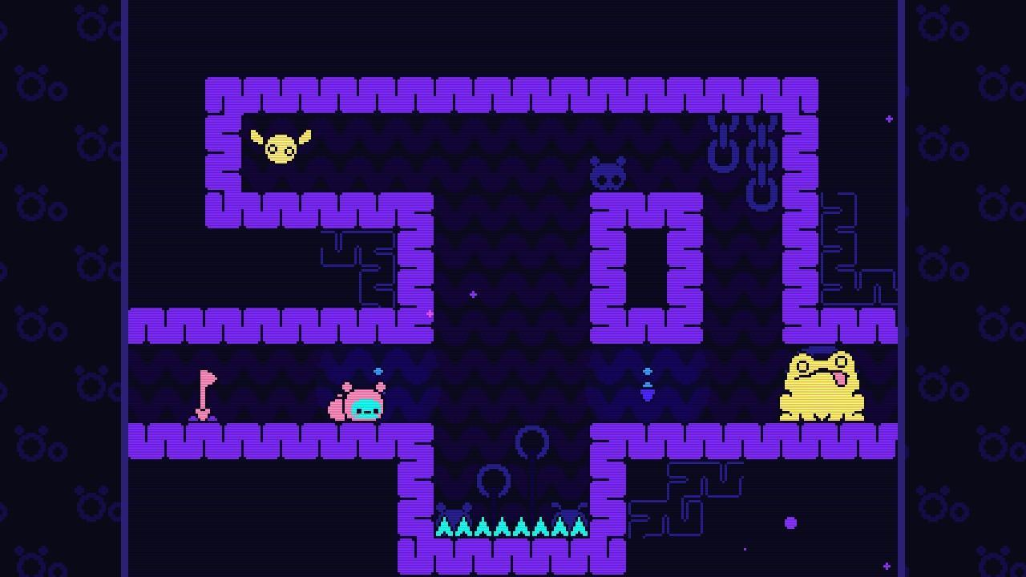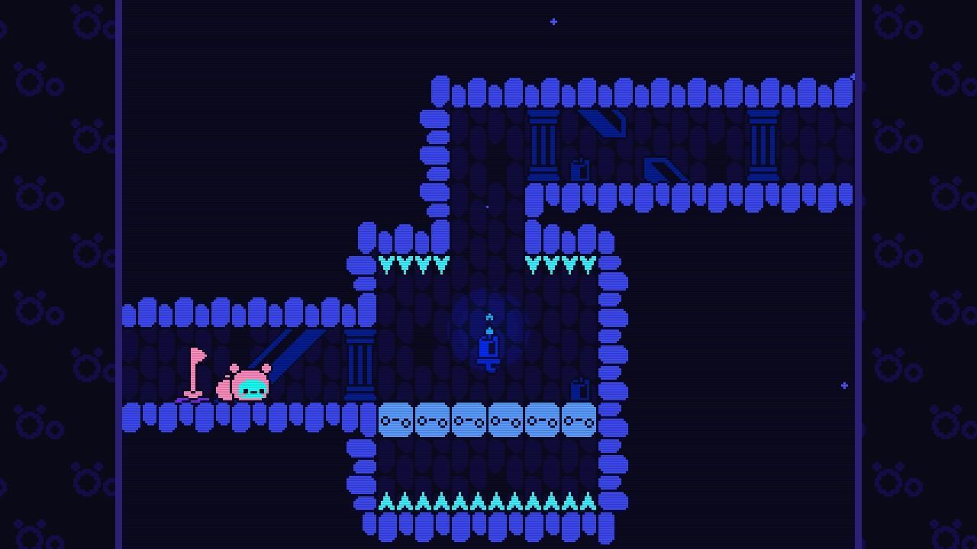

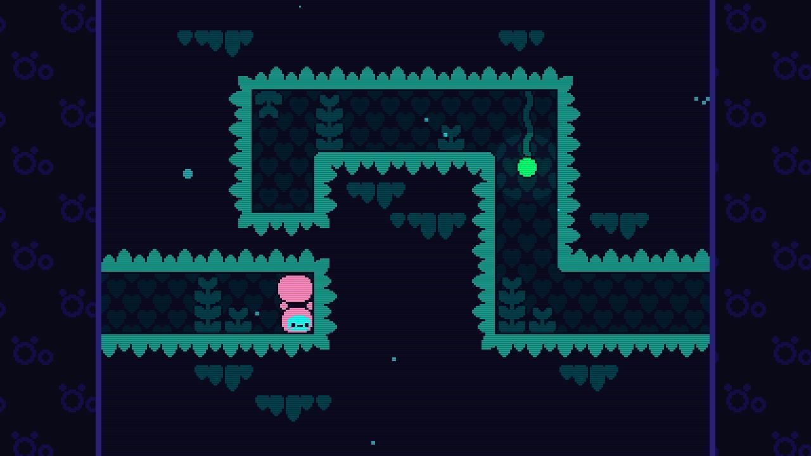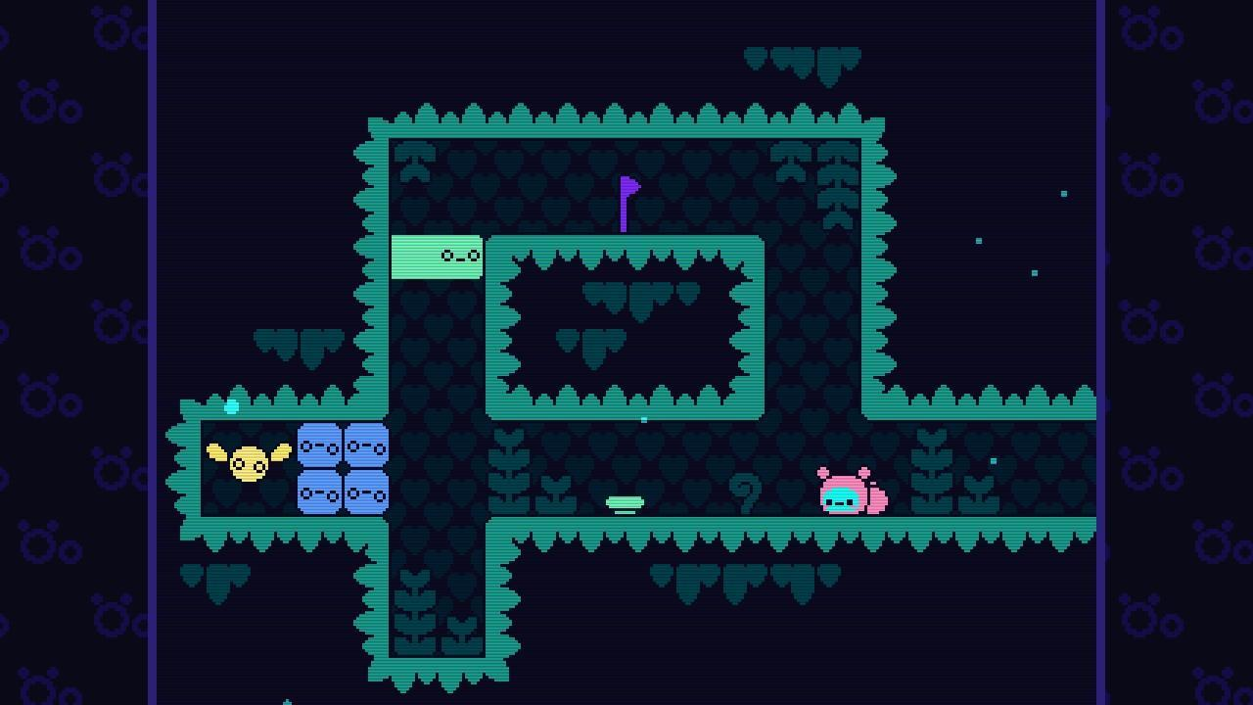

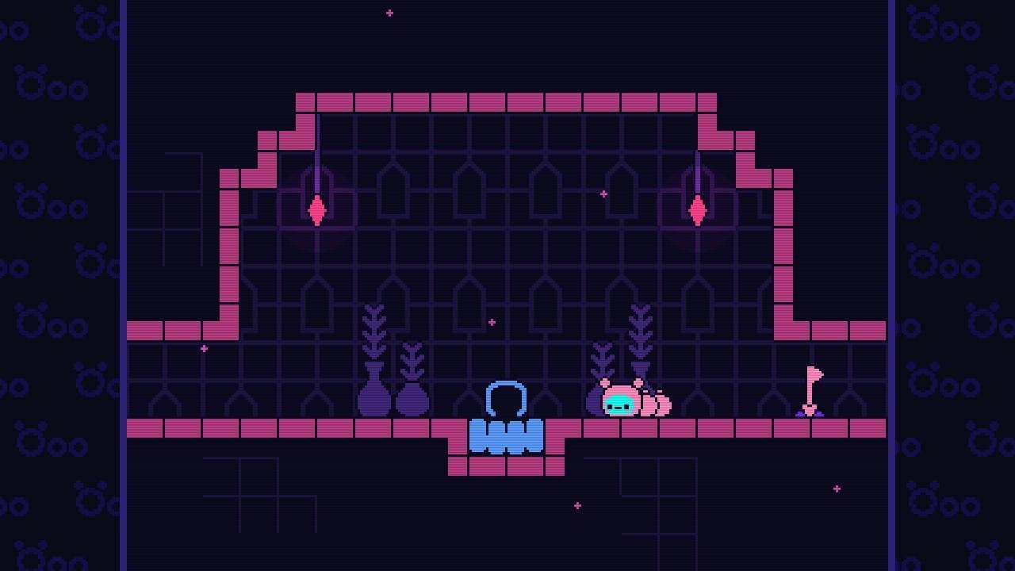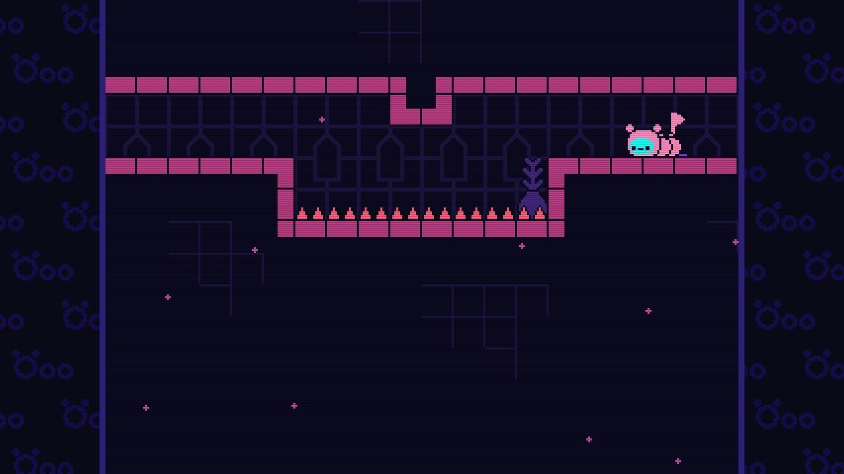

■『Öoo』ゲーム概要
タイトル：Öoo
ジャンル：パズルプラットフォーム
対応機種：PlayStation™5
配信ストア： PlayStation™ Store
プレイ人数：1人
対応言語： 日本語、英語、中国語(簡体字)、中国語(繁体字)、韓国語、イタリア語、オランダ語、スペイン語、ドイツ語、フランス語、ポルトガル語
価格：1320円～(税込)（ストアにより価格が異なる場合があります。）
発売日：PlayStation™ Store 2026年3月11日
レーティング：IARC 7+
開発：生高橋(NamaTakahashi)
配信：AMATA Games
公式サイト(AMATA Games)：https://amata.games/game/ooo
著作権表記：©NamaTakahashi Licensed to and published by AMATA Games


■あまた株式会社について
会社名：あまた株式会社
代表：代表取締役 髙橋宏典
所在地：〒102-0074 東京都千代田区九段南2-3-1 青葉第一ビル
設立：2008年6月25日
事業内容：ゲーム事業他
公式サイト：http://amata.co.jp/
あまた株式会社について：弊社は大手ゲーム会社のスマートフォンゲームの開発を多数手がけているゲーム開発会社です。ゲーム業界のキャリア20年以上のベテランゲーム開発者が多数在籍しており、その豊富な経験を生かしてゲームの企画、開発、運営を行っています。ゲーム開発を軸に、VRや映像、メディアなど、エンタテインメント領域における新規事業への取り組みも積極的に行っています。

その他の会社名、製品名、サービス名などは、各社の登録商標または商標です。

